**包头师范学院**

**本科毕业论文**

|  |  |
| --- | --- |
| **题 目：** | **基于模型预测控制方法的燃料电池**  **系统电压控制仿真** |
| **学 号：** | **1914860044** |
| **学生姓名：** | **刘高硕** |
| **学 院：** | **信息科学与技术学院** |
| **专 业：** | **电子信息科学与技术** |
| **班 级：** | **2019级电子班** |
| **指导教师：** | **张为** |

**二 〇 二 三 年 五 月**

摘 要

近些年来，石油等化石能源价格日益增高，化石资源短缺问题逐渐凸显。尽管最近发现了主要的储量，但化石燃料正在迅速消耗，可能不足以满足未来的能源需求，在不久的将来造成能源供需缺口，这反过来又威胁到世界的能源安全。此外，化石燃料污染环境，导致酸雨、全球变暖和气候变化，这是毫无疑问的。近年来，许多国家和公司在广泛的研究和开发项目上投入巨资，致力于开发新的替代和可再生能源和技术，以可持续的方式弥补当前和未来的能源需求-供应差距。氢能和燃料电池分别是未来最有前途的绿色清洁替代能源和能源转换装置，因为它们具有低或零碳排放和环境污染的特点，这取决于氢气是由不可再生的还是可再生的一次能源生产的，而且相对于其他替代能源和可再生能源及能源转换技术而言，效率更高。质子交换膜燃料电池（Proton exchange membrane fuel cells——PEMFC）以氢能作为燃料，具有无污染、高效率、低噪音等优点，已成为当前使用领域最广的一类燃料电池。高效、稳定的控制策略可以极大地提高燃料电池系统的可靠性，稳定的输出电压是评估燃料电池系统作为电源可靠性的关键标准。本研究建立了燃料电池系统模型，并研究了其在不同工况下的性能。在此基础上，提出模型预测控制(MPC)控制，并应用于燃料电池系统中，通过同时调节氢气流量和空气流量将输出电压控制在理想值，解决了多输入单输出控制问题。仿真结果表明，所建立的燃料电池系统模型能够较好地捕捉系统行为。所研制的MPC控制器能有效地控制燃料电池系统的输出电压。MPC控制器具有响应速度快、超调量小等优点。所提出的MPC控制器可以很容易地应用于燃料电池系统的各种控制应用。

关键词：质子交换膜燃料电池；电压管理；温度管理；湿度管理；模型预测控制

ABSTRACT

In recent years, the price of fossil energy such as oil has been increasing, and the shortage of fossil resources has become increasingly prominent. Despite recent discoveries of major reserves, fossil fuels are being rapidly consumed and may not be sufficient to meet future energy needs, creating an energy supply and demand gap in the near future, which in turn threatens the world's energy security. In addition, there is no doubt that fossil fuels pollute the environment, causing acid rain, global warming and climate change. In recent years, many countries and companies have invested heavily in a wide range of research and development projects aimed at developing new alternative and renewable energy sources and technologies to bridge the current and future energy demand-supply gaps in a sustainable manner. Hydrogen energy and fuel cells are the most promising green clean alternative energy and energy conversion devices for the future, respectively, because they feature low or zero carbon emissions and environmental pollution, depending on whether hydrogen is produced from non-renewable or renewable primary energy sources, and are more efficient relative to other alternative energy and renewable energy and energy conversion technologies. Proton exchange membrane fuel cells -- PEMFC take hydrogen energy as fuel, with no pollution, high efficiency, low noise and other advantages, has become the most widely used fuel cells in the current field. Efficient and stable control strategy can greatly improve the reliability of fuel cell system. Stable output voltage is the key standard to evaluate the reliability of fuel cell system as a power source. In this study, a fuel cell system model is established and its performance under different operating conditions is studied. On this basis, model predictive control (MPC) is proposed and applied to fuel cell system. By adjusting hydrogen flow and air flow at the same time, the output voltage is controlled to the ideal value, which solves the problem of multi-input single-output control. The simulation results show that the fuel cell system model can capture the system behavior well. The MPC controller can effectively control the output voltage of the fuel cell system. The MPC controller has the advantages of fast response and small overshoot. The proposed MPC controller can be easily applied to various control applications of fuel cell systems.

Key words: proton exchange membrane fuel cell; Voltage management; Temperature management; Humidity management; Model predictive control

目录

一、绪论

1.1 研究背景及意义

1.2 国内外研究现状

1.3 研究内容及方法

二、燃料电池系统基础知识

2.1 燃料电池系统的基本原理

2.2 燃料电池系统的分类及特点

2.3 燃料电池系统的构成及工作原理

2.4 燃料电池系统的数学模型

三、基于模型预测方法的燃料电池系统电压控制原理

3.1 模型预测控制方法的基本结构

3.2 模型预测控制算法

3.3 基于模型预测方法的燃料电池系统电压控制仿真模型

四、基于模型预测方法的燃料电池系统电压控制仿真结果分析

4.1 燃料电池系统电压控制仿真实验设计

4.2 基于模型预测方法的燃料电池系统电压控制仿真结果分析

4.3 基于模型预测方法的燃料电池系统电压控制仿真效果评价

五、基于模型预测方法的燃料电池系统电压控制实验验证

5.1 实验平台和实验装置设计

5.2 基于模型预测方法的燃料电池系统电压控制实验设计

5.3 基于模型预测方法的燃料电池系统电压控制实验结果分析

六、基于模型预测方法的燃料电池系统电压控制方法优化

6.1 优化目标及方法

6.2 优化结果分析及控制效果验证

七、总结与展望

7.1 主要研究内容

7.2 存在的问题及改进方向

7.3 燃料电池系统电压控制未来发展趋势

八、结论

参考文献

附：致谢

一．绪论

1.1研究背景和意义

燃料电池作为一种新型的清洁能源，具有高效、环保、可再生等特点，被广泛应用于汽车、船舶、飞机等领域。然而，燃料电池系统的控制问题一直是制约其商业化应用的重要因素之一。特别是在燃料电池系统电压控制方面，由于燃料电池的输出特性复杂、动态响应快、受多种因素影响，因此难以实现精确的控制。因此，开展燃料电池系统电压控制的研究，对于提高燃料电池系统的性能和稳定性，推动燃料电池技术的发展和商业化应用具有重要意义。

目前，针对燃料电池系统电压控制问题，已经提出了多种控制方法和策略。模型预测控制方法（MPC）作为一种先进的控制方法，具有较好的控制精度和鲁棒性，逐渐成为燃料电池系统电压控制的研究重点。MPC方法通过预测未来状态，并在每一时刻进行优化，实现对燃料电池系统的精确控制。然而，现有的燃料电池系统电压控制研究主要基于仿真模型，缺乏实际验证和应用，因此需要进一步开展基于模型预测方法的燃料电池系统电压控制研究，并通过实验验证其控制效果和优化方法，为燃料电池系统的商业化应用提供有力支持。

因此，本文旨在通过基于模型预测方法的燃料电池系统电压控制仿真研究和实验验证，探索和分析MPC方法在燃料电池系统电压控制方面的应用效果和优化方法，为燃料电池系统的控制和优化提供一定的理论和技术支持。

1.2 国内外研究现状

目前，国内外关于燃料电池系统电压控制研究已经取得了一系列的成果。国外研究主要集中在欧美等发达国家，其中美国加州大学伯克利分校的研究团队在燃料电池系统的控制方面进行了广泛而深入的研究，提出了一系列的控制方法和策略，包括基于滑动模式控制、神经网络控制和模型预测控制等方法。而国内研究则主要集中在大学和科研机构，例如清华大学、中国科学技术大学、中国电力科学研究院等，开展了一系列基于PID控制、模型预测控制、自适应控制等燃料电池系统电压控制的研究。

近年来，随着MPC方法在控制领域的广泛应用，越来越多的学者开始关注MPC方法在燃料电池系统电压控制方面的应用。在国外，美国、德国、日本等发达国家的研究者已经开始开展基于MPC方法的燃料电池系统电压控制研究，并取得了一定的研究成果。而国内研究则相对较少，目前还没有开展基于MPC方法的燃料电池系统电压控制研究的报道。

总体来说，国内外的研究主要集中在PID控制、模型预测控制、滑模控制、自适应控制等方法，并取得了一定的研究成果。然而，由于燃料电池系统的输出特性复杂、动态响应快、受多种因素影响，现有的控制方法在实际应用中存在一定的局限性。因此，开展基于MPC方法的燃料电池系统电压控制研究，具有非常重要的意义和应用价值。

1.3 研究内容及方法

本研究旨在探究基于模型预测控制（MPC）方法的燃料电池系统电压控制策略，并通过仿真和实验验证其有效性和优化方法。具体研究内容如下：

建立燃料电池系统的数学模型：通过对燃料电池系统的物理学原理进行分析，建立燃料电池系统的数学模型，并对模型进行验证和优化。

设计基于MPC方法的燃料电池系统电压控制策略：将MPC方法应用于燃料电池系统电压控制中，利用未来状态的预测和优化方法，实现对燃料电池系统电压的精确控制。

进行仿真实验：基于Matlab/Simulink软件平台，对所设计的燃料电池系统电压控制策略进行仿真实验，分析其控制效果和优化方法。

进行实验验证：在燃料电池实验平台上，对所设计的燃料电池系统电压控制策略进行实验验证，分析其在实际应用中的控制效果和优化方法。

具体的研究方法包括理论分析、数学建模、仿真实验和实验验证等。通过理论分析和数学建模，建立燃料电池系统的数学模型和基于MPC方法的燃料电池系统电压控制策略。通过仿真实验和实验验证，分析燃料电池系统电压控制的控制效果和优化方法，为燃料电池系统的商业化应用提供有力支持。

2.4 燃料电池系统的数学模型

通过一对氧化还原反应，供给氢气的 PEFC 将氢气和氧气的化学能转化为电能，副产品只有热和水。由于燃料电池内部发生一些损失，其典型输出电压通常小于理想值，PEFC 的净输出电压如下：

$$V_{fc}=n_{cell}\left(E_{nernst}-V_{act}-V_{ohmic}-V_{con}\right)$$

$V_{fc}$, $n_{cell}$, $E_{nernst}$, $V_{act}$, $V_{ohmic}$, $V_{con}$ 分别表示燃料电池系统的输出电压、电池个数、可逆电压、活化压降、欧姆压降、浓度压降。 $V_{nernst}$ 是根据能斯特方程计算的：

$$E_{nernst}=1.229-0.85*{10}^{-3}\left(T_{stack}-298.15\right)+4.3085*{10}^{-5}T_{stack}\left[ln\left(P_{H_{2}}\right)+0.5ln\left(P_{O_{2}}\right)\right]$$

$T_{stack}$, $P_{H2}$, $P_{O2}$ 分别为电池堆温度、氢气分压、氧气分压。由于电极的激活而产生激活压降Vact定义为：

$$V_{\text{act }}=-\left[ξ_{1}+ξ_{2}T_{\text{stack }}+ξ_{3}T_{\text{stack }}\ln\left(C_{{\text{O}}_{\text{2}}}\right)+ξ_{4}T_{\text{stack }}\ln\left(I\right)\right]$$

其中，ξ 为半经验系数，Co2 为氧气浓度，I 为电流。氧气浓度计算如下：

$$C_{{\text{O}}_{\text{2}}}=\frac{P_{{\text{O}}_{\text{2}}}}{5.08*{10}^{6}*e\left(\frac{-498}{T_{\text{stack }}}\right)}$$

二． 燃料电池系统基础知识

2.1 燃料电池系统的基本原理

燃料电池是一种电化学装置，它利用空气中的氧气，通过电化学方法将氢和甲醇等燃料中的化学能转化为直流电。由于燃料电池过程完全不涉及燃烧，它比等效功率的热发电机更高效、更安静。此外，当使用纯氢作为燃料时，电化学反应的副产物只有水和热，所以它也是一项清洁技术。因此，燃料电池的低化学、热和二氧化碳排放使其成为一种非常有吸引力的降低碳排放强度的技术。燃料电池是一种将化学能直接转化为电能的电化学装置，其基本原理是通过在阳极和阴极之间引入氢气或其他燃料，使其在阳极上发生氧化反应，同时在阴极上发生还原反应，从而产生电能和水。燃料电池与传统电池不同之处在于，传统电池的电能是由化学反应产生的，而燃料电池则是通过将燃料和氧气直接转化为电能，因此燃料电池具有更高的能量密度和更长的使用寿命。

燃料电池的基本构成部分包括电解质膜、阳极、阴极和电路负载等。其中，电解质膜是燃料电池的核心部件，其作用是将阳极和阴极隔离开来，防止电子和离子的混合，同时还可以选择性地传递离子，从而促进反应的进行。阳极和阴极则分别负责燃料的氧化和氧还原反应，通常使用贵金属催化剂来促进反应的进行。电路负载则是将燃料电池产生的电能输出到外部电路中，供电设备使用。

2.2 燃料电池系统的分类

燃料电池的种类很多，常见的有质子交换膜燃料电池（PEMFC）、固体氧化物燃料电池（SOFC）、碱性燃料电池（AFC）等。不同种类的燃料电池具有不同的特性和优缺点，在实际应用中需要根据具体需求进行选择。六种主要的燃料电池是质子交换膜燃料电池（PEMFCs）、直接甲醇燃料电池（DMFCs）、固体氧化物燃料电池（SOFCs）、熔融碳酸盐燃料电池（MCFCs）、磷酸燃料电池（PAFCs）和碱性燃料电池（AFCs）。近年来，一种新兴的燃料电池--微生物燃料电池（MFCs）正受到燃料电池研究人员更大的关注。除了电解质和燃料之外，燃料电池的基本设计几乎是相同的。

2.3 燃料电池系统的构成及工作原理

基本的PEMFC堆栈由 膜电极组件（MEAs）组成，它们被双极板夹住，用垫圈密封，两端被集电板包住，由几个螺栓和螺母固定，每当有氢气和空气供应时，电化学氧化还原反应就会产生电能，如图一.所示

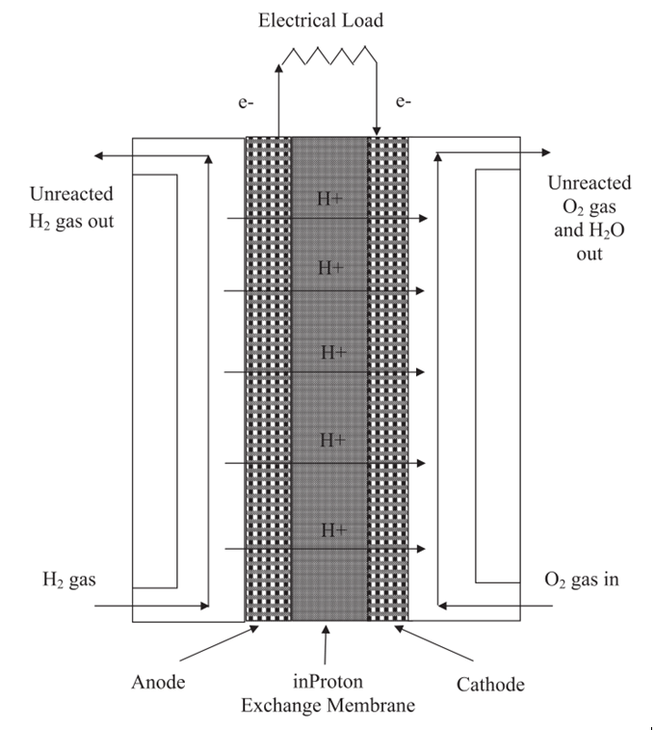

图 一. PEM燃料电池基本结构

PEMFC的核心MEAs由质子交换膜组成，中间夹着两种电极:两侧是阳极和阴极，每当有氢气和空气供应时，电化学氧化还原反应就会产生电能。双极板通常由低孔隙率聚合物石墨复合材料制成，通过机械或模塑的气通道或流场将氢和空气均匀地分布在MEAs的阳极和阴极上，并将电子通过相邻的阳极和阴极。密封垫密封PEMFC堆栈，防止气体泄漏或混合，因为板之间的泄漏可能导致危险的情况。电流收集器板通过负载将电流从末端阳极传导到相应的末端阴极。MEA的电极通常由碳纸或碳布组成的气体扩散层和催化剂层组成，催化剂层包括阳极的Pt和阴极的Pt- ru，催化剂层浸渍在活性炭(ACs)、碳纳米管(CNTs)和碳纳米纤维(CNFs)等碳材料上。

Pt催化剂存在时，在阳极发生的氢氧化反应为:

$$H_{2}→2H^{+}+2e^{-}$$

Pt-Ru催化剂存在下阴极氧还原反应的过程:

$$4{\text{H}}^{\text{+}}+4e^{-}+{\text{O}}_{\text{2}}→2{\text{H}}_{\text{2}}\text{O}$$

PEMFC的整体反应是这样的:

$$2{\text{H}}_{\text{2}}+{\text{O}}_{\text{2}}+→2{\text{H}}_{\text{2}}\text{O}$$

质子交换膜或固体聚合物电解质通常是一种不渗透气体和电子的质子导电聚合物，如全氟磺酸(PSFA)，它是一种优秀的质子导体，可以将气体交叉和电子短路保持在最低限度，但其有效工作温度限制在80-90℃。薄膜将质子从阳极引导到阴极完成电路，电子从阳极通过外部负载传导到阴极，两者在阴极与氧气反应生成水。理论上，单个燃料电池在开路时产生1.23 V的电势，但当连接到负载时，随着负载从电池中吸取电流，电势下降，通常的工作电压范围为0.6 - 0.7 V电压损失是由以下几个因素引起的:阳极和阴极缓慢的电化学反应引起的激活极化，氢交叉或电子通过膜短路引起的欧姆极化损失，当两种反应物都被快速消耗时，两个电极上氢和氧浓度梯度引起的质量输运极化以及电池内阻引起的欧姆损失。电压损失是由以下几个因素引起的:阳极和阴极缓慢的电化学反应引起的激活极化，氢交叉或电子通过膜短路引起的欧姆极化损失，当两种反应物都被快速消耗时，两个电极上氢和氧浓度梯度引起的质量输运极化以及电池内阻引起的欧姆损失。通过增加MEA的有效面积，可以从单个燃料电池中获得更大的总电流。

三、基于模型预测方法的燃料电池系统电压控制原理

3.1 模型预测控制方法的基本原理

MPC的独特性在于它使用被控模型来预测未来的系统行为，同时不断优化当前的时隙，它可以处理多输入控制问题，而无需实施额外的MPC控制器。MPC控制器的输入包含参考电压、实际电压和状态矢量，这是由被控系统线性化得到的如图二.。基于输入信号，MPC控制器预测PEFC系统的未来行为，并通过解决优化问题同时计算出正确的氢气和空气流量，最终实现理想的电压。

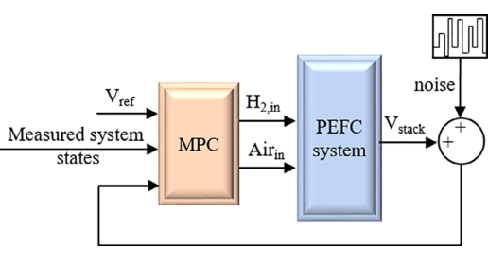

图 二. MPC控制方案

3.2 模型预测控制算法

参考文献

致 谢

在本研究完成之际，我想表达我对包头师范学院张为老师的最诚挚感谢。在整个研究过程中，张老师始终给予我莫大的支持，并提供了宝贵的指导和建议。他对我的研究工作进行了细致的审阅和指导，不断地激发我深入思考、勇于创新的精神，使我在研究过程中受益匪浅。

张老师是一位富有经验和智慧的导师，在我的研究生涯中，他不仅传授给我专业知识和技能，更重要的是培养了我批判性思维和创造性思维。他时刻关注着我的研究进展，通过组织讨论、提出问题、给予意见等方式引导我进行深入思考和独立探索，从而不断提高我的科研能力和水平。

同时，我也要感谢包头师范学院为我提供了良好的学习环境和优质的教育资源。学院的师资力量雄厚、教学设施先进，这些都为我的学习提供了坚实的基础和保障。在这里，我不仅获得了系统的知识训练和专业技能培养，更重要的是接受了全方位、多角度的综合素质提升。感谢包头师范学院的各位老师们，感谢各位老师诲人不倦，倾囊相授。感谢信息科学与技术学院这个大家庭，在这里我收获扎实的专业知识和切实的人生道理。祝愿各位老师工作顺利。